Tutorial Planilha de Ressarcimento

**Abrindo o sistema**

1. Primeiramente salvar a planilha em um local conhecido no seu computador, o cadastro de todos os projetos e eventos deve ser feito **sempre na mesma planilha**, mantendo o banco de dados (logs com projetos gerados) atualizado.
2. A planilha foi desenvolvida em VBA no Excel 2010, **portanto é necessário que esteja instalado no computador Office 2007 ou superior**.
3. Ao abrir, se necessário, clique no botão “habilitar conteúdo” conforme indicado na figura abaixo.

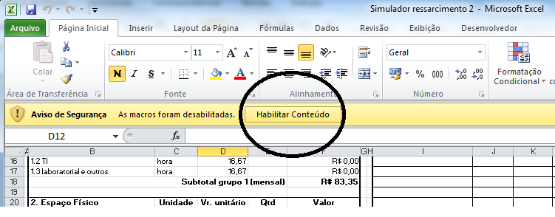

1. Após aberto, o software para simulação tem essa cara.

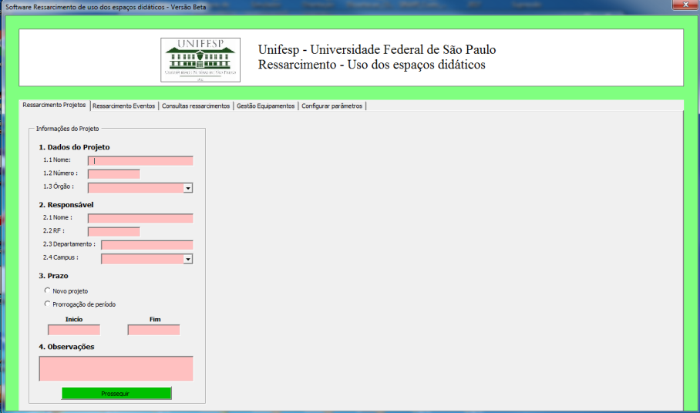

**Planilha de ressarcimento**

1. São cinco abas ao total: Ressarcimento de projetos, ressarcimento de eventos, consulta ressarcimento, gestão de equipamentos e configurar parâmetros.
   1. **Ressarcimento de projetos**: Aqui pode ser cadastrado o ressarcimento de projetos (médio/longo prazo), utilizar apenas para projetos com prazo acima de 90 dias, abaixo disto utilizar a aba Ressarcimento de eventos.
   2. **Ressarcimento de eventos**: Funciona da mesma forma que a de projetos, mas para eventos e projetos de curto prazo (inferior a 90 dias).
   3. **Consulta ressarcimento**: Nesta aba podem ser pesquisados/visualizados os ressarcimentos gerados no sistema.
   4. **Gestão de equipamentos**: Inclusão, exclusão e pesquisa de equipamentos.
   5. **Configurar parâmetros**: Configurar/alterar os parâmetros de cálculo utilizados no ressarcimento, nesta aba também tem se acesso a planilha e programação do sistema.

**Abas – Ressarcimento de projetos e eventos**

1. Utilizar os dados enviados na proposta por e-mail, caso necessite de mais informações entre em contato com o solicitante.
2. Selecione a aba “ressarcimento projetos” para projetos com 90 dias ou mais de prazo, ou ressarcimento de eventos para prazos menores que 90 dias.
3. Na primeira parte devemos inserir dados do projeto, informações do responsável e o prazo. As datas de inicio e fim do projeto ou evento devem ser inseridas no formato “dd/mm/aaaa”.
   1. Dados do projeto
      1. **Nome**: Nome do projeto ou Evento.
      2. **Número**: Caso o projeto ou evento esteja vinculado a algum número ou código, inserir neste campo, caso contrário preenche-lo com “XXX”.
      3. **Órgão**: Escolher entre uma das opções: Unifesp (50% de abatimento), Público (30% de abatimento) ou Privado (sem abatimento).
   2. Responsável
      1. **Nome**: Nome do responsável pelo projeto/evento
      2. **RF**: Registro funcional, obrigatório o preenchimento no caso do órgão ser Unifesp ou público.
      3. **Departamento**: Departamento responsável pelo projeto ou evento, caso não esteja definido o departamento, preencher com “XXX” o campo.
      4. **Campus**: Campus no qual ocorrerá o projeto ou evento.
   3. Prazo
      1. **Novo ou Prorrogação de prazo:** Selecionar se é um novo projeto ou se a solicitação é de prorrogação de prazo.
      2. **Inicio e fim:** Inserir respectivamente as datas de inicio e fim do projeto ou evento, atentar que a data final deve ser ao menos um dia maior que a inicial, as datas devem ser inseridas no formato “dd/mm/yyyy”.
4. Depois de preencher todos os campos, clicar no botão prosseguir que irá gravar as informações digitadas e abrir a próxima guia.

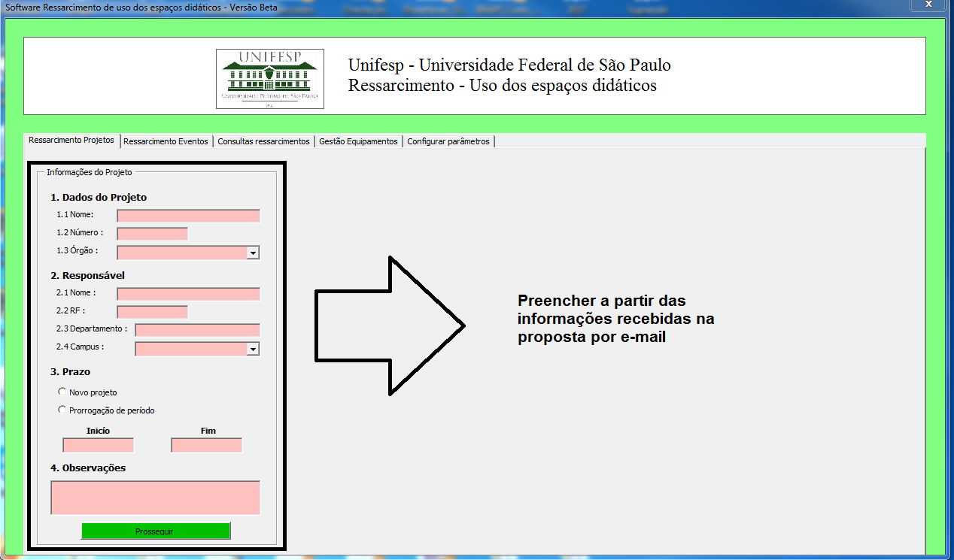

1. Na guia apoio serão calculados os valores correspondentes ao uso da equipe técnica, do espaço físico, da infraestrutura e dos equipamentos solicitados.
   1. **Grupo 1 – apoio**: Inserir a quantidade em horas/mês para projetos ou horas/dia para eventos de apoio da equipe técnica da Unifesp.
   2. **Grupo 2 – Espação físico**: Inserir a área em metros quadrados necessária para o projeto e ou evento, caso não saiba a área do local, consultar tabela XXX anexa.
   3. **Grupo 3 – Infraestrutura**: Utiliza a soma da área inserida no grupo 2, não é necessário preencher nenhum campo.
   4. **Grupo 4 – Equipamentos**: Primeiro selecione o campos na qual está localizado o equipamento, em seguida o equipamento desejado, em seguida a quantidade de horas de uso diário, e insumos em R$/hora. Finalizado o preenchimento clique em “adicionar” e o equipamento irá para a lista ao lado do botão, você pode adicionar até 30 equipamentos, caso queira excluir clique no botão “excluir” que o último registro da tabela será apagado.

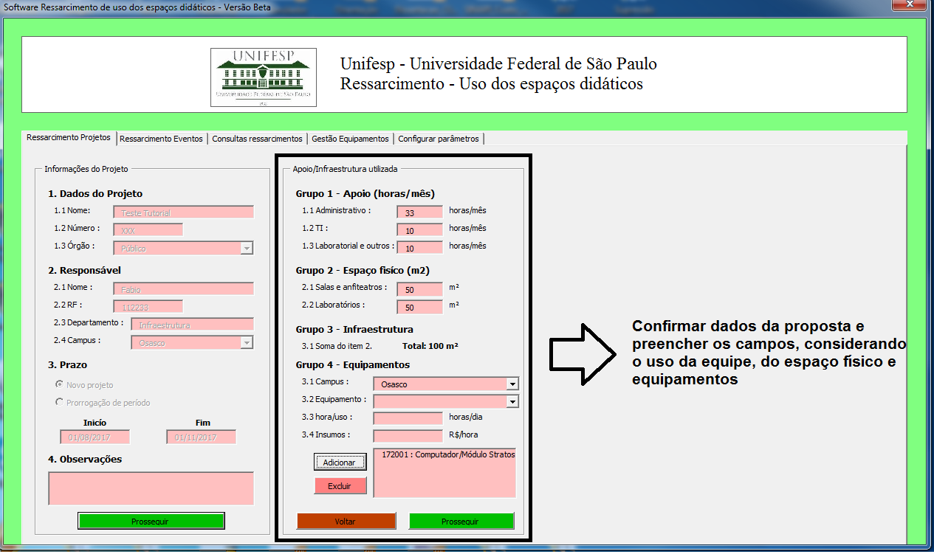

1. Finalizado o preenchimento clicar no botão “Prosseguir”, será aberta nova guia contendo as informações de custo do projeto ou evento, figura abaixo. Confira as informações, caso deseje modificar os dados, clique no botão “Voltar”.

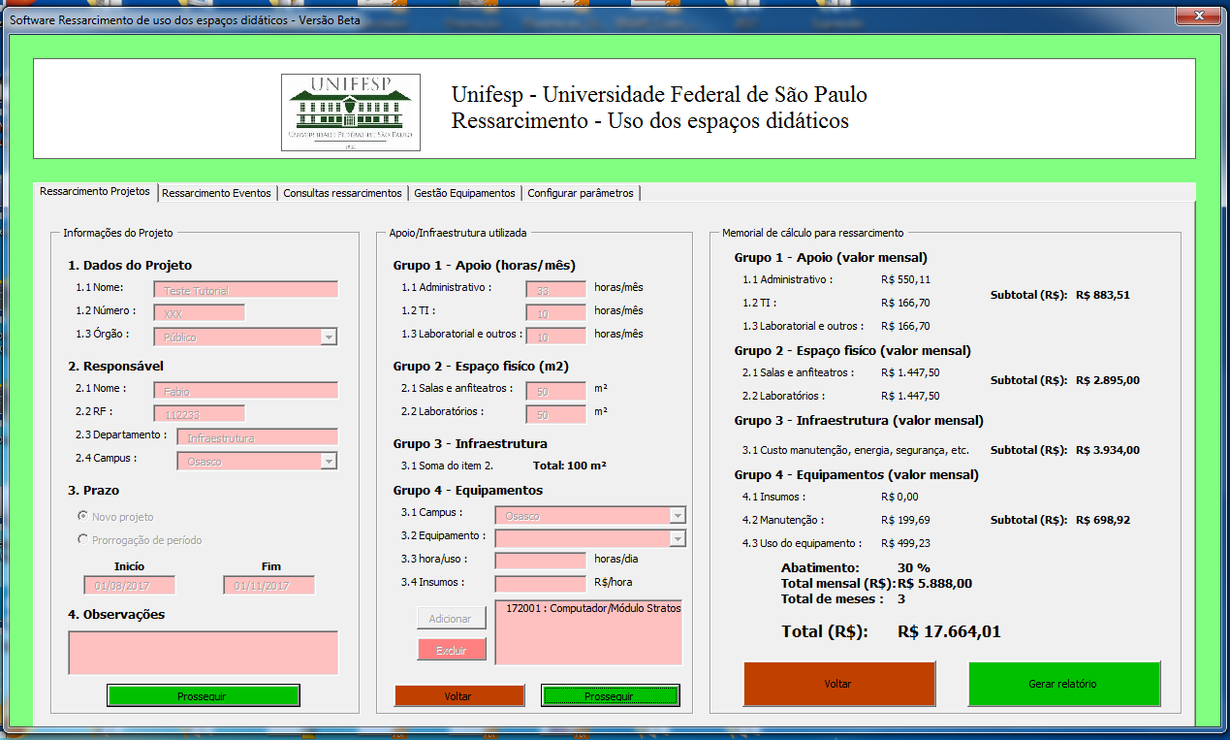

1. Clicando no botão “Gerar relatório” você poderá imprimir a proposta ou gerar um “pdf”, para gerar o arquivo em .pdf é necessário que você tenha instalado o “bullzip”, “cutePDF” ou outro programa gerador de PDF, peça ajuda a equipe de TI, se necessário.

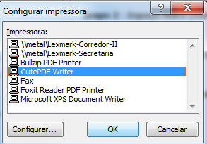

1. Depois de gerada e impressa a proposta em Pdf, figura abaixo, submeter o arquivo para a direção assinar, e armazenar cópia local no computador.

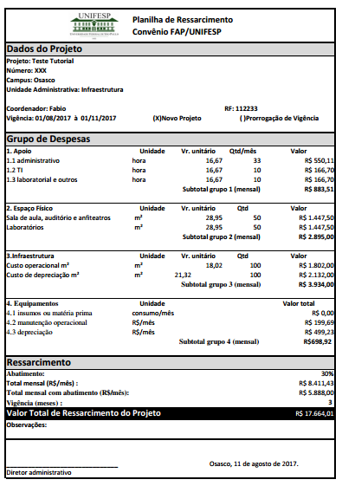

**Aba – Consulta ressarcimento**

1. Os ressarcimentos dos projetos e eventos gerados, podem ser consultados na aba “Consulta ressarcimento”. Você pode filtrar por data, ou solicitar que todos os ressarcimentos sejam mostrados na tela.

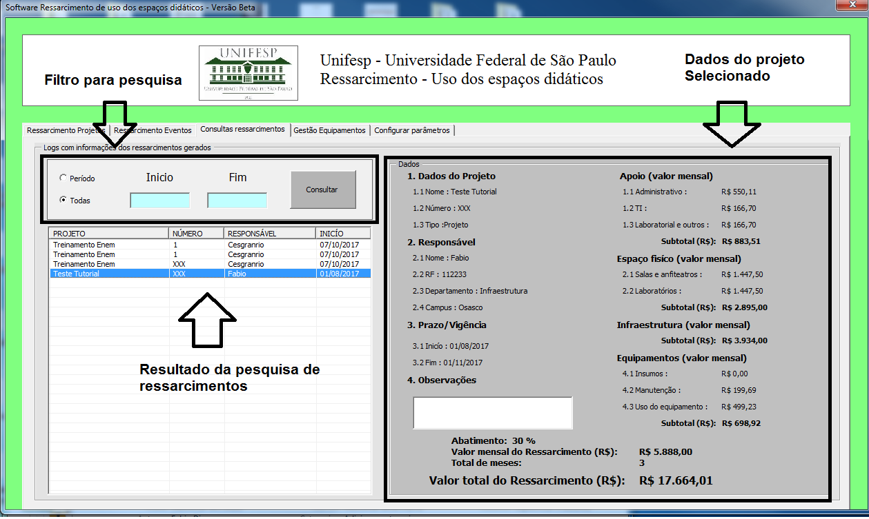

1. Para realizar uma pesquisa, selecione por período e insira a data de início e fim, ou selecione a opção todas e clique no botão “Consultar”.
2. O resultado da pesquisa irá aparecer na tabela, ao selecionar as linhas na tabela (cada linha corresponde a um ressarcimento) os dados do projeto ou evento em questão serão carregados e poderão ser visualizados.
3. A consulta serve para que de modo rápido se verifique os ressarcimentos gerados.

**Aba – Gestão de equipamentos**

1. Na aba “gestão de equipamentos” podemos inserir, excluir e pesquisar os equipamentos cadastrados na planilha de ressarcimento.
2. **Importante:** inclua somente equipamentos de pesquisa utilizados nos convênios, desconsidere utensílios e equipamentos de pequeno valor, pois estes já são considerados no cálculo do espaço físico.
3. Cadastrando, excluindo e pesquisando itens.
   1. Primeiramente selecione o que deseja fazer (incluir, excluir ou pesquisar), ao selecionar a caixa correspondente se tornará ativa e você poderá inserir os dados.
   2. Incluir equipamento (todas as informações são obrigatórias).
      * **Campus:** Campus de origem do equipamento.
      * **Departamento:** Departamento responsável, preencher com “XXX” caso não esteja defindo.
      * **Patrimônio:** Número de patrimônio.
      * **Equipamento:** Nome/Descrição do equipamento.
      * **Valor de aquisição:** Valor pago pelo equipamento ou conjunto de equipamentos.
      * **Data de aquisição**
      * **Tipo:** Selecione o grupo em que melhor se encaixa o equipamento.
      * **Após incluir o equipamento, ele estará disponível nas abas de ressarcimento.**
   3. Excluir
      * **Campus:** Campus de origem do equipamento.
      * **Após selecionar o campus, você pode encontrar o equipamento que quer excluir pela descrição ou patrimônio.**
   4. Pesquisar
      * **Opções:** Pode se pesquisar através de três opções (por campus, data de aquisição ou número de patrimônio).
      * **Pesquisa:** Os equipamentos encontrados, serão listados na caixa logo abaixo dos campos de seleção.
      * **Informações:** Selecione a linha com o equipamento que deseja ver as informações, estas estarão disponíveis ao lado direito da caixa de pesquisa.

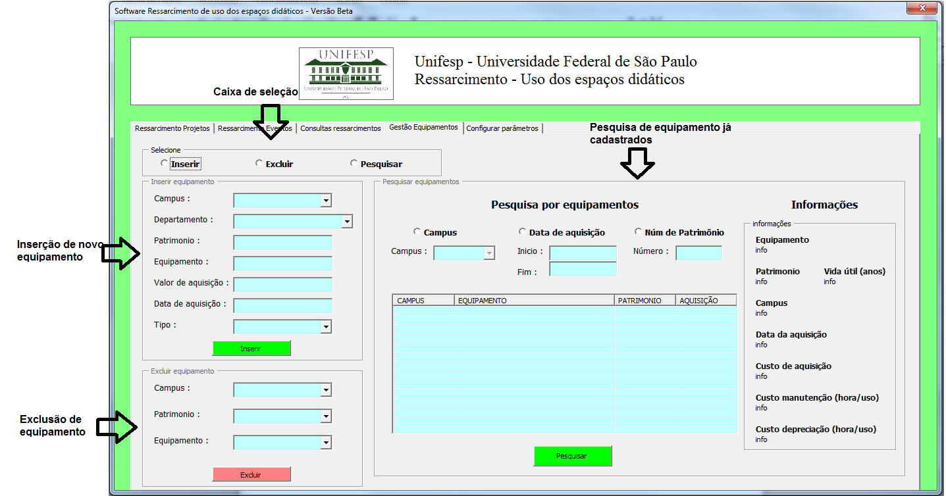

**Aba – Configurar parâmetros**

1. Aqui pode se alterar os parâmetros/memória de cálculo e acessar a planilha Excel.
2. Para acessá-los é necessário inserir a senha “plan_adm” e clicar no botão “ok”.
3. Serão abertos os campos com os valores atuais a esquerda, caso deseje alterar algum, basta inserir no campo a direita e clicar no botão “Atualizar parâmetros”. Pronto, sua planilha irá calcular o valor do ressarcimento a partir do novo valor inserido.
4. A planilha em Excel e a programação do sistema podem ser acessadas a partir do botão “Acessar Planilha”, localizado abaixo da caixa de senha.

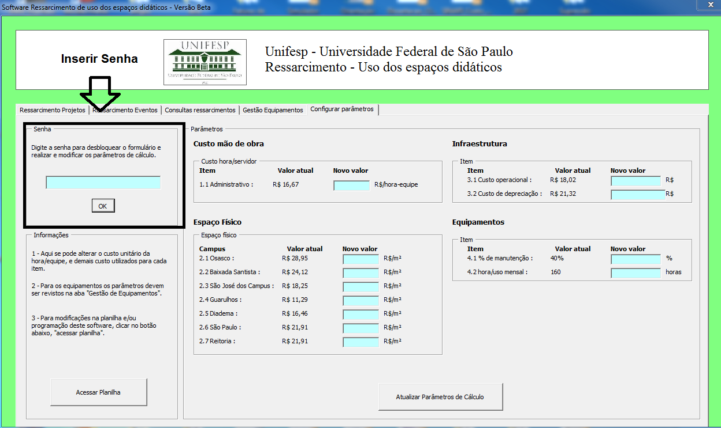

**Fluxograma de solicitações**

1. Solicitante baixa a planilha “Simulação Ressarcimento” no site da Unifesp, analisa e preenche a planilha de acordo com sua demanda e envia a proposta para a divisão responsável.
2. A divisão/departamento ou diretoria responsável verifica a proposta e dá resposta (positiva ou negativa).
3. Se negativa (recusada): responde o e-mail explicando o motivo da recusa da proposta.
4. Se positiva (aceita): a proposta é cadastrada no software de ressarcimento, gerada e enviada cópia assinada para o solicitante.

